Лабораторная работа по ООП №1

Студент: Тарасова Полина

Группа: 6204-010302D

**Оглавление**

Задание 1 ......................................................................... 2

Задание 2 ......................................................................... 2

Задание 3 ......................................................................... 3

Задание 4 ......................................................................... 4

Задание 5 ......................................................................... 5

Задание 6 .........................................................................7

**Задание 1**

Через командную строку я запустила программы javac и java без параметров. Это позволило посмотреть справку и формат задания параметров компилятора.

**Задание 2**

Я создала файл MyFirstProgram.java, со следующим содержимым:

*MyFirstProgram.java*

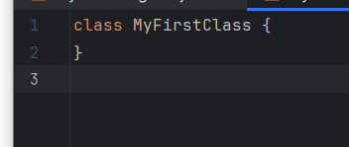

Затем он был откомпилирован с помощью компилятора javac MyFirstProgram.java и полученный файл класса был запущен с помощью команды java MyFirstClass. Результат - ошибка:



Далее я добавила в класс метод main():

*MyFirstProgram.java*

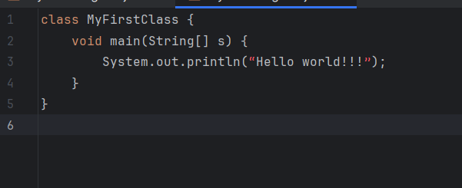

Откомпилированная и запущенная на выполнение программа (javac MyFirstProgram.java и java MyFirstClass) опять выдала ошибку:



После этого я сделала метод статическим, снова откомпилировала и запустила программу(javac MyFirstProgram.java и java MyFirstClass). И получила вывод «Hello world!!!» в консоли:



**Задание 3**

В метод main я добавила цикл для вывода всех аргументов, переданных при запуске:

*MyFirstClass.main*

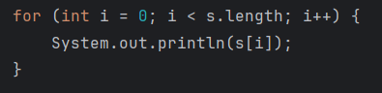

Программа была скомпилирована и запущена с параметрами: red, smile, cat, dog, seven (java MyFirstClass red smile cat dog seven). Появились аргументы в столбик:

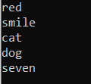

**Задание 4**

В том же файле MyFirstProgram.java после описания класса MyFirstClass был добавлен второй класс MySecondClass, содержащий:

• два приватных поля типа int (first, second);

• методы для получения и модификации их значений (getFirst, getSecond, setFirst, setSecond);

• конструктор, создающий объект и инициализирующий значения полей;

• метод с возвращаемым типом int, реализующий над этими числами умножение (muliply).

*MySecondClass:*

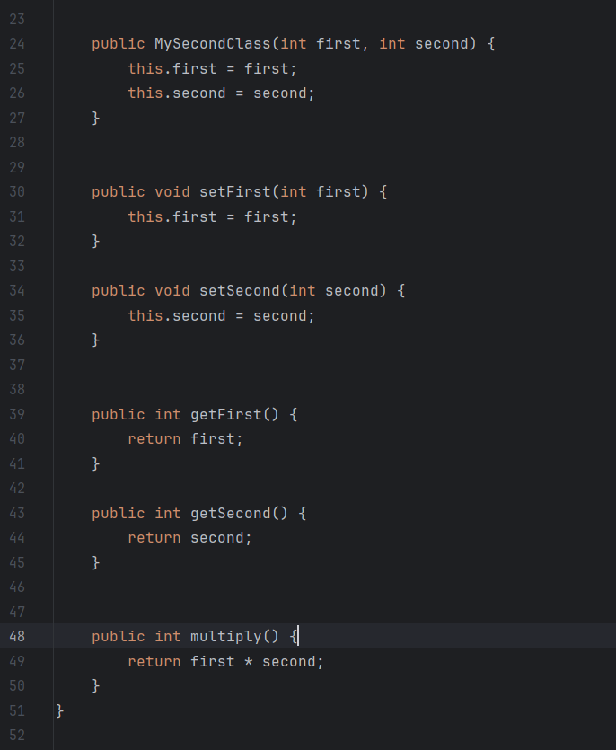

А код метода MyFirstClass.main() я заменила на другой:

*MyFirstClass.main:*

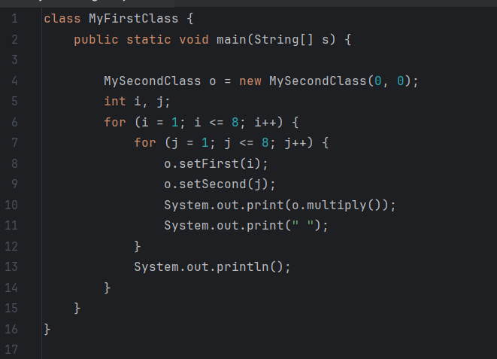

После запуска программа вывела таблицу произведений чисел 1–8:

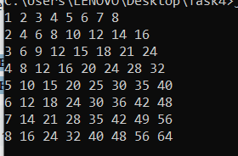

**Задание 5**

Класс MySecondClass я вынесла в отдельный файл, не изменяя, и поместила в папку myfirstpackage, откомпилировала командой javac MyFirstPackage.java. И потом откомпилировала файл MyFirstProgram.java.

Появилась ошибка:

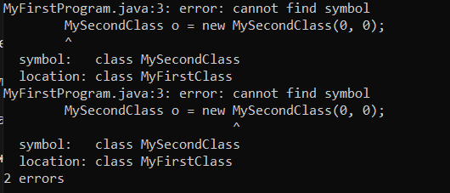

В начало кода в файле MyFirstProgram.java я добавила строку:



Опять откомпилировав MyFirstProgram.java, мне выдало ошибку:

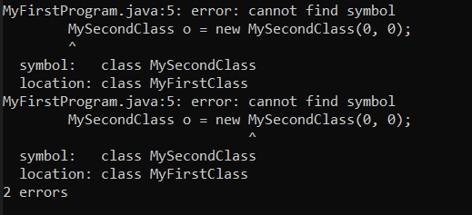

Тогда в код файла MyFirstPackage.java я добавила в начало package myfirstpackage; и сделала класс MySecondClass публичным, с помощью модификатора доступа public:

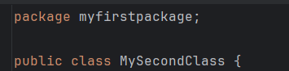

Программа опять выдала ошибку:

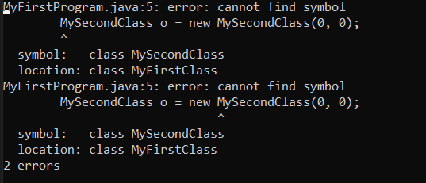

Тогда я переименовала файл MyFirstPackage.java на MySecondClass.java, чтобы имя файла точно совпадало с именем public-класса. Затем я снова откомпилировала и запустила программу, всё получилось.

**Задание 6**

Была запущена программа jar, предназначенная для создания архивов. Я ознакомилась с форматом задания ключей для формирования архивов. Из предыдущего задания я оставила только файлы с расширением .class, полученные при выполнении задания 5.

Создала файл manifest.mf, с кодом:

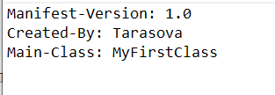

Через команду "C:\Program Files\Java\jdk-25\bin\jar.exe" cfm myfirst.jar manifest.mf MyFirstClass.class myfirstpackage был создан архив myfirst.jar. Я включила в него файлы классов и указала манифест-файл. Я переместила полученный файл поддиректорию MyJar и запустила его через команду java -jar myfirst.jar:

